Induktivität im Wechselstromkreis
- Was versteht man unter dem Begriff „induktive Impedanz“? Wie kommt diese zustande und worin liegt der Unterschied zum ohmschen Widerstand?
Induktive Impedanz ist der elektrische Widerstand, der das Verhältnis zwischen elektrischer Spannung und Stromstärke angibt.

- Wie lautet die Formel zur Berechnung einer induktiven Impedanz?
Z = u / i

- Gegeben ist eine Spule mit einer Induktivität von L = 300µH, welche an einer Wechselspannungsquelle mit f = 80Hz angeschlossen ist. Berechnen Sie die Impedanz der Spule.

- Gegeben ist eine Spule mit einer Induktivität von L = 0,4mH, welche an einer Wechselspannungsquelle mit f = 16Hz angeschlossen ist. Berechnen Sie die Impedanz der Spule.

- An einer Spule wird zu einem Zeitpunkt ein Strom der Stärke i(t) = 0,4A bei einer Momentanspannung von u(t) = 6V gemessen. Die Frequenz der Wechselspannung liegt
bei f = 50Hz. Berechnen Sie die Induktivität der Spule.

Ein- und Ausschaltvorgang bei einer Spule
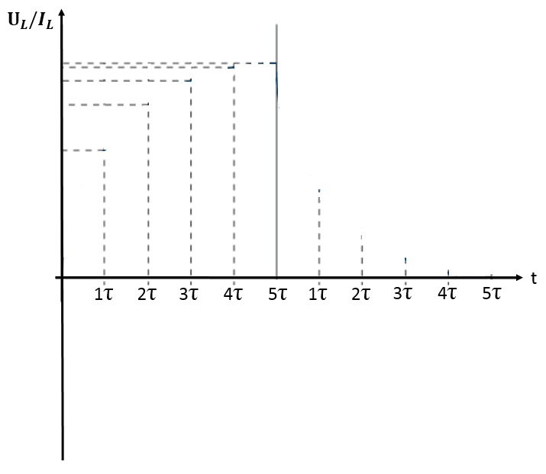
Recherchieren Sie im Internet, wie der Ein- und Ausschaltvorgang mit Gleichspannung bei einer Spule (RL-Kreis) aussieht. Zeichen Sie den Verlauf der Spannung und des Stromes in das leere Diagramm ein.

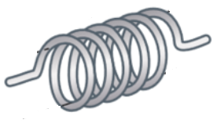
Deutung des Verhaltens:

Widerstand der Spule
Gegeben ist eine Spule in einem Gleichstromkreis. Untersucht werden soll der ohmsche Widerstand der Spule, wenn die Spannungsquelle eingeschaltet wird.
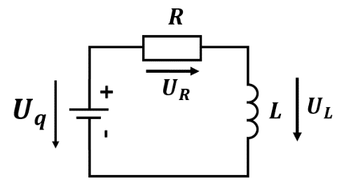
Die folgenden Diagramme stellen den zeitlichen Spannungs- und Stromverlauf dar. Wie sehen der Stromverlauf und der Spannungsverlauf am Widerstand R aus? Wie verhält sich der ohmsche Widerstand R? Zeichnen Sie die Verläufe ein.
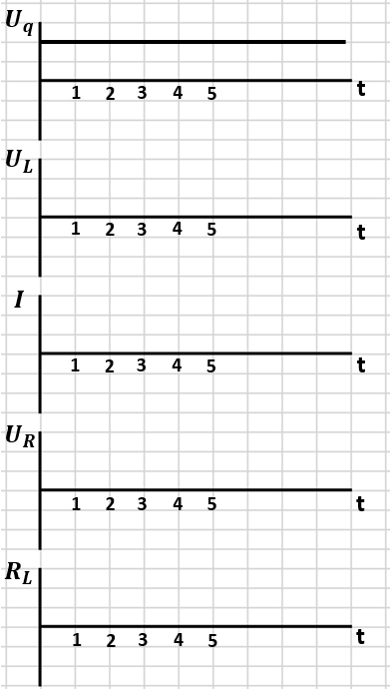
Fazit zum Widerstand der Spule:

Nachfolgend wird die Spule im Wechselstromkreis mit einer Rechteckspannung untersucht.
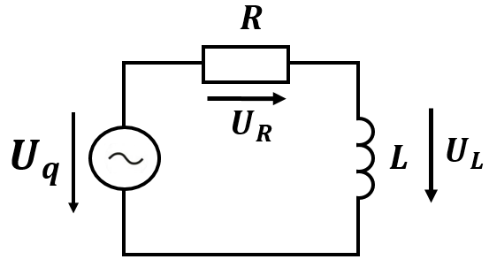
Links sind Sinusspannungen mit unterschiedlicher Frequenz abgebildet.
Frage: Wie wirkt sich die Frequenz auf das Verhalten der Spule aus?
Zeichnen Sie die Stromkurven mit in das Diagramm ein.
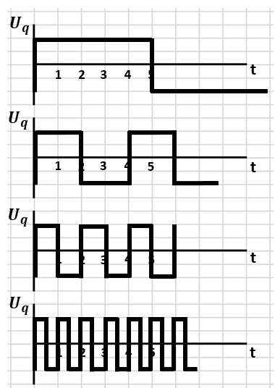
Phasenverschiebung der Spule
Gegeben ist eine Spule in einem Wechselstromkreis.
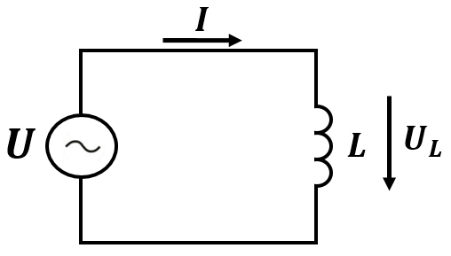
Aufgabe 1)
- Recherchieren Sie im Internet, wie der Spannungs- und Stromverlauf für eine Spule im Wechselstromkreis aussieht. Zeichnen Sie den Verlauf beider Kurven in das Diagramm ein.
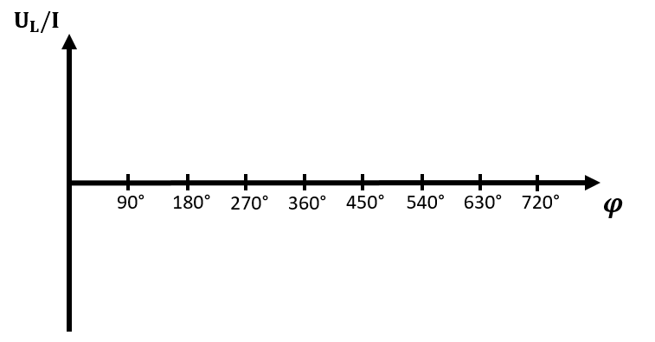

- Beschreiben Sie den Verlauf beider Kurven.

Aufgabe 2)
Gegeben ist eine Spule in einem Wechselstromkreis. Die Spitzenspannung liegt bei 2V. Der Strom hat einen Spitzenwert von 1,5A.
- Zeichnen Sie den Verlauf des Stromes mit in die Abbildung ein.
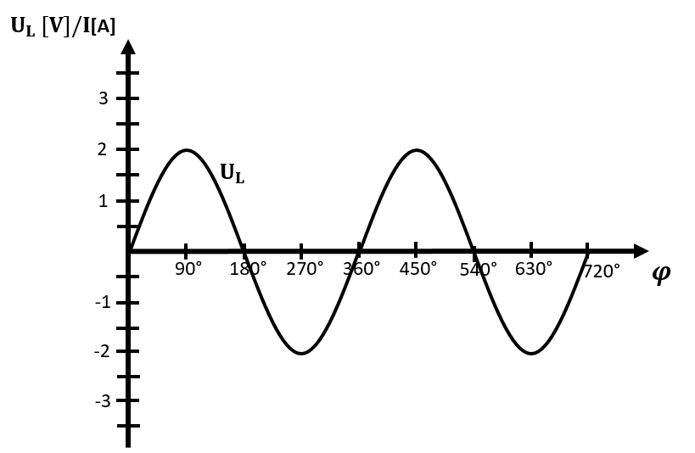
- Ermitteln Sie die Werte für die Leistung, die an der Spule umgesetzt wird. Nutzen Sie hierfür die Formel P = U * I. Zeichnen Sie die Kurve der Leistung in das untere Diagramm ein.
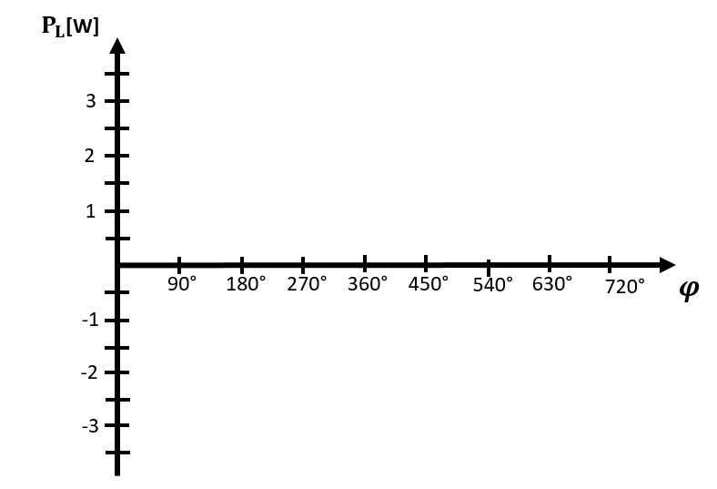
- Nehmen Sie Stellung zu der Leistung, die an der Spule umgesetzt wird.

